

Pocket Drive II

USB2.0 külső merevlemez

HASZNÁLATI UTASÍTÁS

Verzió: 2.0
Tartalomjegyzék

- Bevezetés
  - Biztonsági figyelmeztetések
  - Rendszerkövetelmények
  - A csomag tartalma
  - A készülék nézetei
  - Termékjellemzők
- A készülék használata
  - Alapvető funkciók
  - A SecureDrive Ex szoftver használata
  - A PCClone EX használata
- Függelék
  - Termékjellemzők
  - Támogatott operációs rendszerek
  - Terméktámogatás és jótállás
  - Nyilatkozat
  - Védjegy információk

- Bevezetés

Köszönjük, hogy megvásárolta a Pocket Drive II készüléket. A készülék új megoldást jelenti a hordozható, biztonságos és nagy kapacitású külső adattárolás területén. Kérjük figyelmesen olvassa el ezt a használati utasítást!

  - Biztonsági figyelmeztetések

Kérjük a Pocket Drive II készülék használatakor tartsa be az összes itt olvasható biztonsági szabályt, utasítást.

Figyelem: A használat utasításban a háromszögbe rajzolt felkiáltó jel mellett mindig fontos információkat talál. Kérjük ezeket mindig vegye figyelembe a készülék használatakor.

- Soha ne próbálja szétszerelni a készüléket vagy az alkatrészeit.
- A készülék nem vízálló. Ne használja a készüléket nedves helyen, ne öntsön bele folyadékot.
- Amennyiben folyadék kerül a készülékbe, azonnal kapcsolja ki és távolítsa el az összes csatlakozót. Forduljon szakszervizhez!
- Az áramütés elkerülése érdekében soha ne érintse meg a készüléket nedves kézzel.
- Ne helyezze a készüléket hőforrás közelébe, ne tegye ki közvetlen napfénysugárzásnak.
- Ne helyezze a készüléket olyan eszköz közelébe, mely erős elektromos és/vagy mágneses teret kelt. Az elektromos és/vagy mágneses tér a készülék károsodását és/vagy adatvesztést okozhat.

  - Rendszerkövetelmények

- Számítógép : IBM PC/AT kompatibilis számítógép
- Támogatott operációs rendszerek:
    - Microsoft Windows 98SE / Me / 2000 / XP / Windows 2003 Server / Vista
    - Mac OS 9.x; 10.x vagy újabb (csak FAT32 fájlrendszerrel)
    - Linux 2.4 vagy újabb (csak FAT32 fájlrendszerrel)
- CPU: Intel Pentium vagy jobb
- Memória: Minimum 32MB RAM
- VGA megjelenítő
- Adminisztrátori jog a számítógépen
- Optikai meghajtó (Min. CD-ROM)
- Legalább 50MB szabad hely a merevlemezen

MEGJEGYZÉS:
Microsoft Windows 98 SE operációs rendszer esetén szükséges a meghajtó programok telepítése:
- Kapcsolja be a számítógépét
- Csatlakoztassa a Pocket Drive II készüléket egy szabad USB porthoz.
- Helyezze be az optikai meghajtójába a mellékelt CD lemezt.
- A Microsoft Windows 98 SE automatikusan felismeri az Pocket Drive II eszközt és elindítja a hardvertelepítő varázslót, mely lépésről-lépésre végigvezeti önt a telepítési lépéseken. A meghajtó programok helyének megadásánál, kérjük adja meg a CD-lemezt.

  - A csomag tartalma

Leírás | Mennyiség
Külső merevlemezes készülék | 1
30cm USB kábel | 1
Hordtok | 1
CD lemez | 1
Kézikönyv | 1

  - A készülék nézetei

Felülnézet
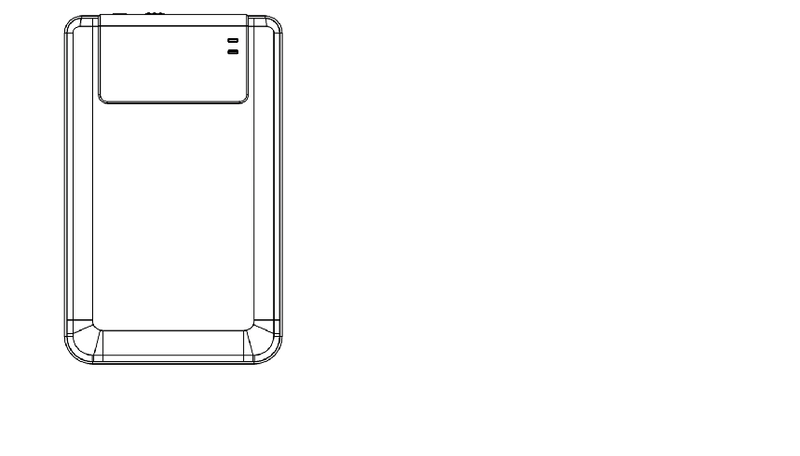
Bekapcsolást jelző LED

Írást/Olvasást jelző LED
Elölnézet
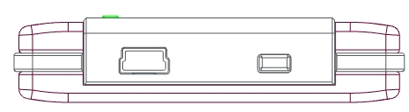

USB Port Másolás gomb

  - Termékjellemzők

- Minőségi bőrborítás
Pocket Drive II bőrborítása az egyszerűsége mellett a luxus benyomását kelti.
- Maximális adatvédelem (SecureDrive EX)
A SecureDrive EX szoftverrel jelszóval védett módon tárolhatja az adatait, létrehozhat védett és védelem nélküli partíciókat az eszközön.
- Publikus terület - A partíció eléréséhez (írás / olvasás) nincs szükség jelszó megadására.
- Biztonságos terület - Az ezen a területen tárolt adatok csak a meglelő jelszavas bejelentkezési eljárás után érhetőek el. A sikeres bejelentkezési folyamat után a kijelentkezésig vagy a kikapcsolásig folyamatosan lehetősége van a biztonságos területre írni / onnan olvasni

- A készülék használata
Figyelem: A készülék alapvető funkciói a rendszerkövetelményeknél leírt környezet esetén is használhatók. A SecureDrive EX és a PCClone EX szoftverek viszont NEM MŰKÖDNEK Mac és Linux operációs rendszerek esetén.

  - Alapvető funkciók

    - Plug & Play

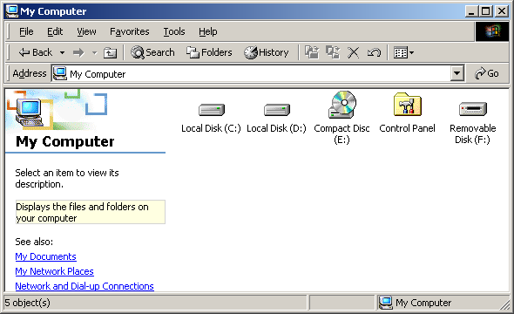

A készülék csatlakoztatása után, az operációs rendszerben azonnal elérhetővé válik, hordozható lemezként.

Linux operációs rendszer esetén, mountolható a kötet az alábbiak szerint
- futtassa a cd/etc/sysconfig/ (cat/etc/sysconfig/hwconf | more)
- A hwconf-ban jegyezze fel a mount point-ot.
- Készítsen egy könyvtárat: in/mnt (ex: mkdir/mnt/usbHD)
- Mountolja a kötetet: mount/dev/sda1 /mnt/usbHD (ha a mount point a .dev/sda)

    - Írás és olvasás

A készüléket a megszokott módon használhatja lemezmeghajtóként.
    - A készülék leválasztása a számítógépről

Az adatvesztés elkerülése érdekében, mielőtt fizikailag eltávolítja a készüléket a gépről, használja az operációs rendszere “Hardver Biztonságos Eltávolítása” lehetőségét.
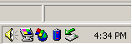
- Kattintson duplán az ábrán jelzett ikonra, majd válassza a „Hardver eltávolítása” pontot.
- A felugró ablakban válassza ki a készülék ikonját és kattintson a „Leállítás” gombra – már fizikailag is eltávolíthatja az eszközt.
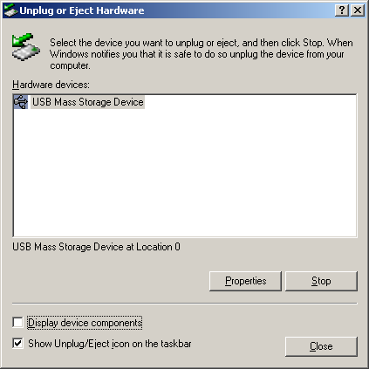

Figyelem: A készülék működése közben (Ha az írást/olvasást jelző LED villog) ne húzza ki a készülék csatlakozóját, ne állítsa le a készüléket, mert ez adatvesztést okozhat.
Figyelem: Amennyiben nem követi az operációs rendszere „Hardver Biztonságos Eltávolítására” vonatkozó utasításait, a készülékén tárolt adatok megsérülhetnek, elveszhetnek!

Macintosh operációs rendszerek esetében húzza a készülék ikonját a szemetesbe.
Linux operációs rendszerek esetén használja az „unmount” vagy „demount” parancsot.

  - A SecureDrive Ex szoftver használata

Az SecureDrive EX alkalmazás segítségével megvédheti a készüléken tárolt adatait az illegális felhasználástól. Az alkalmazás lehetőséget nyújt arra, hogy létrehozzon egy biztonságos, jelszóval védett területet a merevlemezén. Az ezen a területen tárolt adatokhoz csak a megfelelő jelszó ismeretében lehet hozzáférni.
1. Public Area Publikus terület. A partíció eléréséhez (írás / olvasás) nincs szükség jelszó megadására. ……………………………………………………………………………………….
2. Security Area Az ezen a területen tárolt adatok csak a megfelelő jelszavas bejelentkezési eljárás után érhetőek el. A sikeres bejelentkezési folyamat után a kijelentkezésig vagy a kikapcsolásig folyamatosan lehetősége van a biztonságos területre írni / onnan olvasni.

Figyelem: A partícionálási folyamat minden adatot töröl az eszközről.

    - A SecureDrive EX szoftver telepítése
Figyelem: A SecureDrive Ex szoftver egy időben egyetlen készülék kezelésére alkalmas.

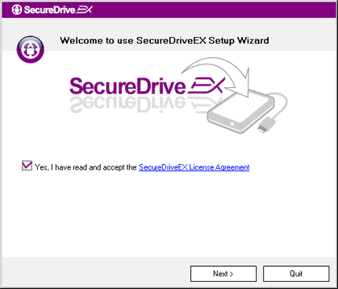 | - Csatlakoztassa a Pocket Drive II készüléket a mellékelt USB kábel segítségével a számítógépéhez.  - Helyezze be a SecureDrive EX telepítőlemezét az optikai meghajtójába. A telepítési folyamat automatikusan elindul. (Ha mégsem, akkor futtassa a autorun.exe állományt a CD-ről.)  - Kérjük fogadja el a SecureDrive EX licencelési feltételeit „License Agreement”.  - Kattintson a „Next>” gombra a folytatáshoz.


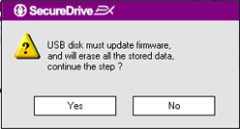 | - A felugró ablakban megjelenő figyelmeztető üzenet közli, hogy a készülék firmware frissítése adatvesztéssel jár. Ha a „Yes” gombra kattint, az összes adat törlődik a készülékről.

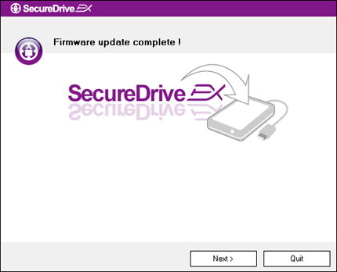 | - A firmware frissítéshez internet kapcsolat szükséges, kb. 1 percet vesz igénybe.  - A frissítési folyamat végén, kérjük válassza le a Pocket Drive II eszközt a számítógépéről.  - Kérjük csatlakoztassa újra a Pocket Drive II készüléket a számítógéphez.

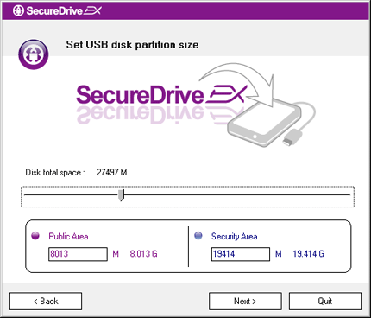 | - Mint ahogyan az ábrán is látható, a Pocket Drive II készülék lemezterületét két részre kell osztani – jelszóval védett biztonságos és nem biztonságos részre.  - A két partíció mérete a párbeszédablak közepén található csúszka segítségével állítható be.  - A beállítások után kattintson a “Next>” gombra a folytatáshoz.

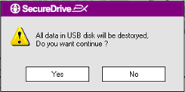 | - A partícionálás megkezdése előtt egy felugró figyelmeztető ablak jelenik meg. A partícionáláskor minden adat törlődik a lemezről. A folytatáshoz kattintson a „Yes” gombra, az elvetéshez a „No” gombra.

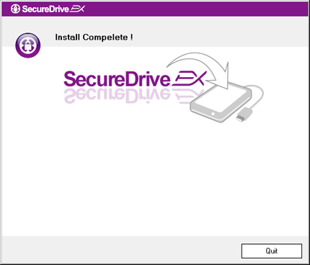 | - A partícionálási folyamat kb. 3 percet vesz igénybe. A partícionálás után kérjük válassza le a Pocket Drive II készüléket a számítógépéről.

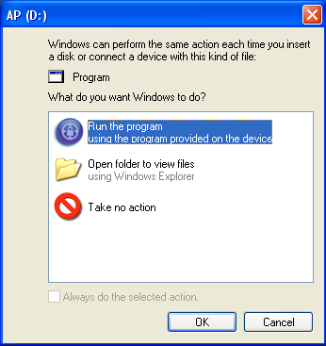 | - Csatlakoztassa újra a Pocket Drive II készüléket.  - A csatlakoztatott készüléket az operációs rendszer felismeri és megkérdezi mit tegyen.

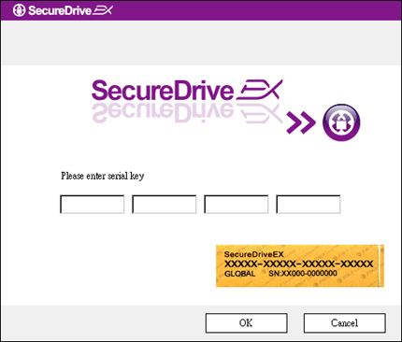 | - A SecureDrive EX szoftver megjelenik és kérő a hitelesítő adatait. Kérjük keresse meg a használati utasítás utolsó oldalán található sárga matricát és az ott található sorozatszámot írja be az itt látható ablakba. A sorozatszám beírása után nyomja meg az „OK” gombot.

    - Jelszó beállítása

Ahogyan az már megismerhette a készülék egy jelszóval védett biztonságos és egy mindenki számára hozzáférhető partícióval rendelkezik. A biztonságos területhez szükséges egy jelszó beállítása, a jövőben ez fogja védeni a személyes adatait. A jelszó maximum 16 karakter hosszú lehet, az angol abc betűit tartalmazhatja és számokat. Kérjük csatlakoztassa a számítógépéhez a Pocket Drive II készüléket és kapcsolja be.

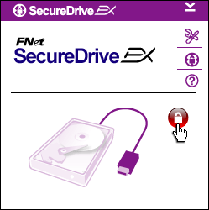 | - Az ábrán látható ablak felugrik és további beavatkozásra vár.  - Kattintson a piros lakat ikonra a biztonságos területre való belépéshez.  - Egy újabb kis felugró ablak jelzi a folyamatot.

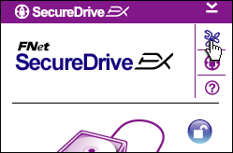 | - A korábban piros lakat kékre vált, ezzel jelezve, hogy használhatja a biztonságos területet.  - Kattintson a “setup" ikonra.

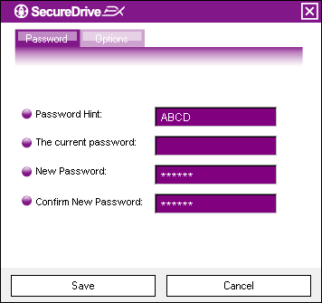 | - A setup menü a jelszóbeállítás oldallal jelenik meg.  - A Password Hint mezőbe megadhat egy jelszó-emlékeztető szöveget. (Figyelem: ez soha ne a jelszó legyen!)  - A „The current password” mezőbe adja meg a jelenlegi jelszót. Az első használatkor ezt hagyja üresen.  - Kérjük a „new password” mezőbe írjon be egy jelszót, majd ismételje meg a „confirm new password” mezőben. A jelszót jól jegyezze meg!  - Kattintson a “Save” gombra a beállítások mentéséhez, vagy a “Cancel” gombra az elvetéshez.

    - A biztonságos terület használata

Győződjön meg róla, hogy a Pocket Drive II csatlakoztatva van a számítógépéhez és be van kapcsolva. ……………………………………………………………….

      - A biztonságos terület lezárása
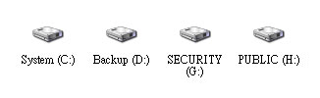 | - Kattintson az operációs rendszere asztalán a “Sajátgép” ikonra…  - A biztonságos terület most írható/olvasható.

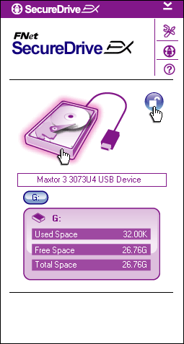 | - A korábban bemutatott kék lakat ikon a terület használhatóságát jelzi.  - A terület lezárásához kattintson a lakat ikonra.  - Egy kis felugró ablak jelzi a lezárási folyamatot.

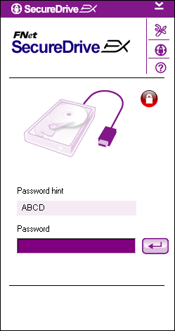 | - A megjelenő piros lakat ikon jelzi, hogy a terület le van zárva. A jelszó megadás mező látható az ablak alján.

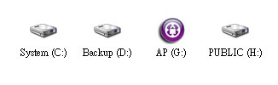 | - Kattintson az operációs rendszere asztalán a “Sajátgép” ikonra.  - A megfelelő meghajtón látható lakat ikon jelzi, hogy a meghajtó le van zárva.

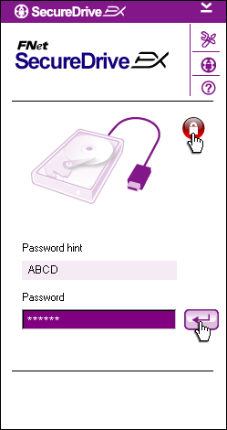 | - A piros lakat ikon jelzi a lezárt partíciót.  - A biztonságos terület elérhetővé tételéhez írja be a korábban megadott jelszót a „Password” mezőbe, majd kattintson a lakat ikonra.  - Egy kis felugró ablak jelzi a feloldási folyamatot.

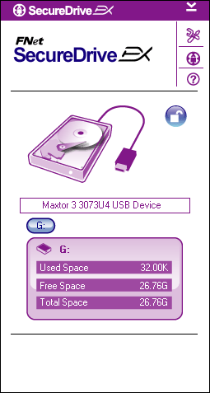 | - A kék lakat ikon jelzi, hogy a biztonságos terület nyitva van a Pocket Drive II készüléken és az használható. A meghajtó adatai az ablak alsó felében láthatóak.

- Kattintson az operációs rendszere asztalán a “Sajátgép” ikonra.
- A megfelelő meghajtó ikonja jelöli, hogy a biztonságos terület nyitva áll, használható.
Figyelem: Mielőtt lezárja vagy feloldja a meghajtót; győződjön meg róla, hogy nem használja-e az operációs rendszer vagy valamelyik program a készüléket. A használat közbeni lezárás adatvesztést okozhat.

    - A Pocket Drive II biztonságos eltávolítása

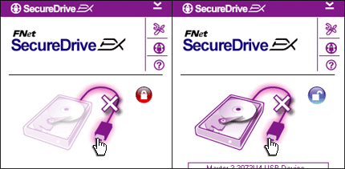 | - Az adatvesztés elkerülése végett a következő módon távolítsa el a Pocket Drive II készüléket.  - Kattintson az ábrán látható helyen az USB kábelt jelző ikonra. Ezzel távolíthatja el a Pocket Drive II készüléket.

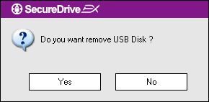 | - A megjelenő ablak megerősítést kér a Pocket Drive II eltávolításához.  - Kattintson a “Yes” gombra az eltávolításhoz, a “No” gombra a visszalépéshez.

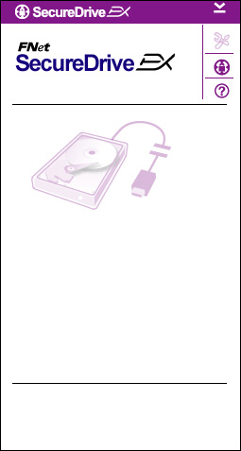 | - A Pocket Drive II le van választva a számítógéperől.  - Ha a Pocket Drive II készüléket úgy választja le, hogy a biztonságos terület nyitva van – az automatikusan lezárásra kerül.  - A SecureDrive EX újraindításához csatlakoztassa újra a Pocket Drive II készüléket a számítógépéhez.

    - Beállítások

Kérjük, győződjön meg róla, hogy a Pocket Drive II csatlakoztatva van a számítógépéhez és be van kapcsolva.

- Kattintson a “Setup” ikonra.
- A “Setup” menü megjelenik.

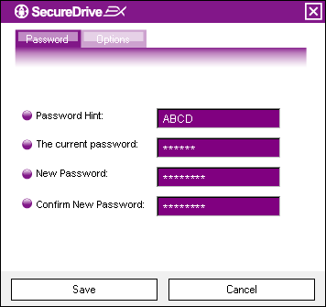 | - A megjelenő ablakban elvégezheti a biztonságos területhez kapcsolódó jelszó be vagy átállítását.  - A jelszó megváltoztatásához a ”the current password” mezőbe írja be a jelenlegi jelszót, majd a „new password” mezőbe az új jelszót, majd megerősítésképp a „confirm new password” mezőbe még egyszer az új jelszót. Kattintson a “Save” gombra a jelszó mentéséhez, a “Cancel” gombra az elvetéshez.  - A jobb felső sarokban látható “X” ikonra, vagy a “Cancel” gombra kattintva léphet ki a Beállítások (Setup) menüből.

    - A SecureDrive EX szoftver eltávolítása

Kérjük, győződjön meg róla, hogy a Pocket Drive II csatlakoztatva van a számítógépéhez és be van kapcsolva. ……………………………………………………………..
Figyelem: A SecureDrive Ex eltávolítása után a Pocket Drive II-n található adatok nem lesznek többé elérhetők. Az újrapartícionáláshoz használja a Microsoft Windows operációs rendszer lemezkezelőjét.

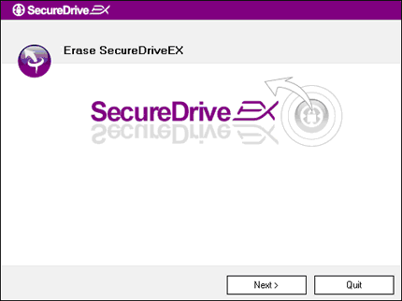 | - Helyezze be a SecureDrive EX telepítőlemezét az optikai meghajtójába.  - A SecureDrive EX szoftver képernyője megjelenik. Kattintson a “Remove Software” lehetőségre.  - Amennyiben a telepítőprogram nem indul el automatikusan, a CD-ről indítsa el az autorun.exe állományt.  - Válassza ki a nyelvet, majd a “Next” gombra kattintva folytassa az eltávolítást. A „Quit” gombra kattintva megszakíthatja a folyamatot.

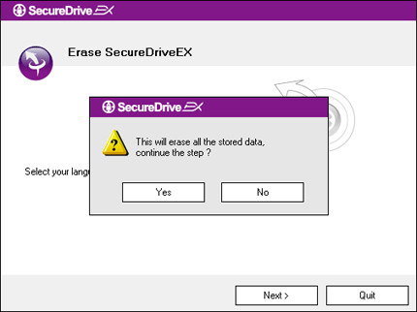 | - A képen látható felugró ablakban a szoftver megerősítést kér az adatok törléséhez. A „Yes” gombra kattintva folytathatja a műveletet, a „No” gombra kattintva megszakíthatja azt.

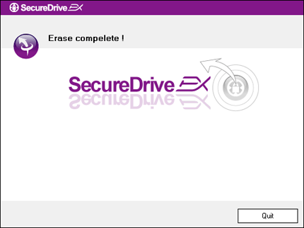 | - A SecureDrive EX el lett távolítva. Kattintson a „Quit” gombra a kilépéshez.  - Pocket Drive II most egyszerű külső tárolóként használható.

    - Egyéb lehetőségek

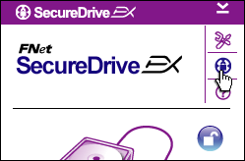 | Kattintson a "SecureDrive EX" ikonra a részletes specifikációkért.
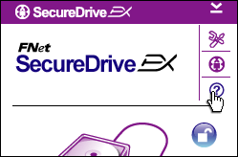 | Kattintson az “?” ikonra a súgó megjelenítéséhez.
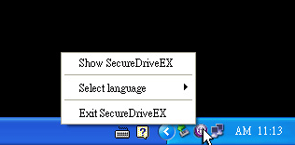 | Az operációs rendszere tálcájának értesítési területén ha jobb oldali egérgombbal kattint a SecureDrive EX ikonra, egyes funkciókat közvetlenül elérhet.

  - A PCClone EX használata
Figyelem: A Pocket Drive II készülék biztonsági területének nyitott állapotban kell lennie a PCClone EX használatának megkezdése előtt. Kérjük győződjön meg róla, hogy a Pocket Drive II biztonságos területe nyitva van-e.

    - A PCCloneEX telepítése

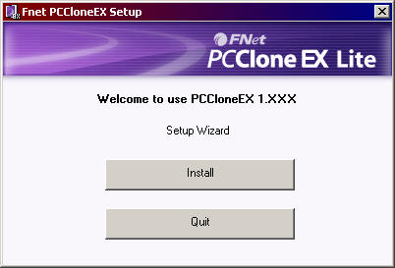 | - Kérjük helyezze a telepítő lemezt az optikai meghajtójába.  - Indítsa el az One Touch Backup – PCClone EX program telepítőjét.  - kattintson az “install” gombra a telepítés megkezdéséhez, a “Quit” gombra a kilépéshez.

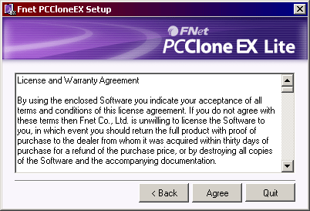 | - Kérjük olvassa el a licensz szerződést.  - Kattintson a feltételek elfogadásához az ”Agree” gombra, a kilépéshez a “Quit” gombra.

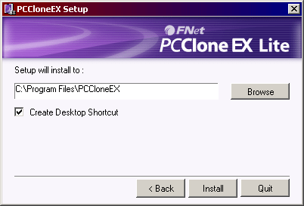 | - Adja meg azt a helyet, ahová telepíteni szeretné a programot.  - Kattintson az “Install” gombra a telepítés megkezdéséhez, vagy a “Quit” gombra a kilépéshez.

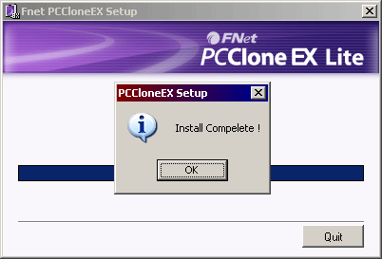 | - A telepítés csak pár pillanatot vesz igénybe. Felugró ablak jelzi a telepítési folyamat végét. Kérjük kattintson az „OK” gombra.

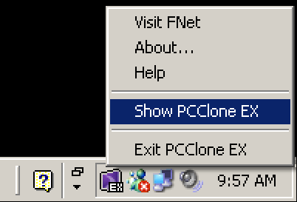 | - A PCClone EX ikonja az operációs rendszere tálcájának az értesítési területén látható. Az ikonra kattintással érheti el a program különböző lehetőségeit.
Figyelem: A szoftver csak a Pocket Drive II használható!

    - Alapvető fájlmentési lehetőségek

Kérjük győződjön meg róla, hogy a Pocket Drive II csatlakoztatva van a számítógéphez és be van kapcsolva.

      - Fájl mentése

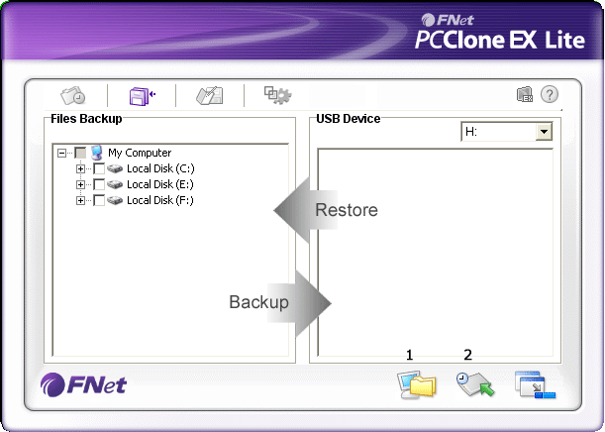 | - Kattintson a “PCCloneEX” ikonjára...  - Kattintson a “File Backup” fülre a mentési/visszaállítási útvonal megadásához.

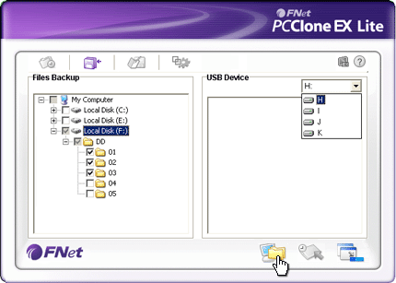 | - A “Files Backup” oszlopban jelölje ki a menteni kívánt mappákat és/vagy fájlokat.  - Az “USB Device” oszlopban válassza ki a megfelelő meghajtó betűjelét. (Azt a meghajtó betűjelet, amit az operációs rendszer adott a külső eszköznek.)

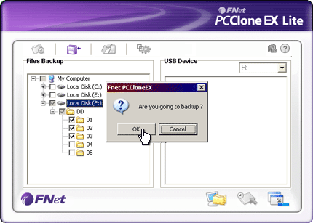 | - Kattintson a “Backup” gombra a mentés elindításához. A megjelenő felugró ablakban erősítse meg a szándékát az „OK” gombra kattintással. A „Cancel” gombbal megszakíthatja a műveletet.  - A mentési művelet végét egy újabb felugró ablak jelzi. Kattintson az „OK” gombra.

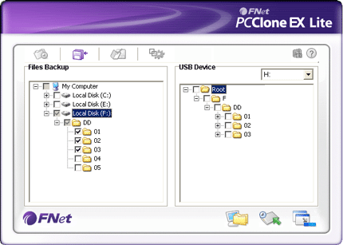 | - A kiválasztott könyvtárak, fájlok mentése megtörtént a Pocket Drive II készülékre.
Figyelem: A Pocket Drive II készüléken egy FNet nevű rejtett mappában tárolódnak a mentett fájlok, könyvtárak. Kérjük ne törölje ezt a mappát.

      - Fájlok visszaállítása

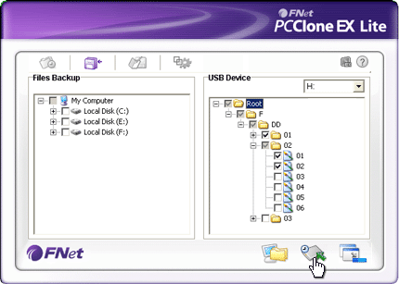 | - Kattintson a “PCCloneEX” ikonjára...  - Kattintson a “File Backup” fülre a mentési/visszaállítási útvonal megadásához.  - Az “USB Device” oszlopban válassza ki a megfelelő meghajtó betűjelét. (Azt a meghajtó betűjelet, amit az operációs rendszer adott a külső eszköznek.)

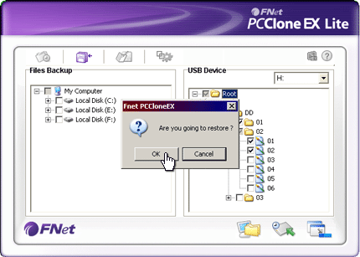 | - Kattintson a “Restore” gombra a mentett fájlok visszaállításához. A megjelenő felugró ablakban erősítse meg a szándékát az „OK” gombra kattintással. A „Cancel” gombbal megszakíthatja a műveletet.  - A visszaállítási művelet végét egy újabb felugró ablak jelzi. Kattintson az „OK” gombra.

      - Mentett fájlok törlése

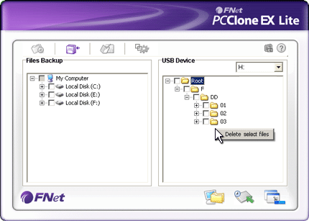 | - Kattintson a “PCClone EX” ikonra a program elindításához.  - A “File Backup” fülön látja a mentési információkat.  - Az „USB Device” oszlopban válassza ki azokat a fájlokat vagy mappákat, amikre nincs a továbbiakban szüksége és válassza a “Delete select files” menüpontot.

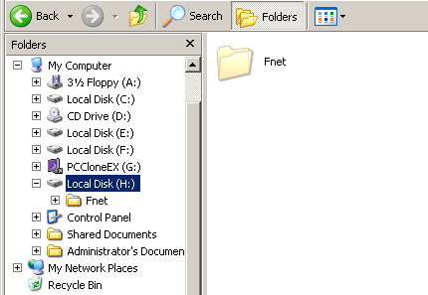 | - Az összes mentési információt törölheti a készülékről, ha a Microsoft Windows intézőjében megkeresi a külső eszközön található rejtett „FNet” mappát és törli azt.

    - Gyorsindítás, gyors mentés

A gyorsindítás funkció segítségével egyes előre beállított fájlok és/vagy mappák mentése indítható el egy billentyűkombináció segítségével. A fent ismertetett módon állíthatja be a menteni kívánt fájlokat és/vagy mappákat – a mentést indító billentyűkombináció beállítása pedig a setup menüpontban lehetséges.

Kérjük győződjön meg róla, hogy a Pocket Drive II csatlakoztatva van a számítógéphez és be van kapcsolva. …………………………………………………………………

      - Fájlok kiválasztása a gyors mentéshez

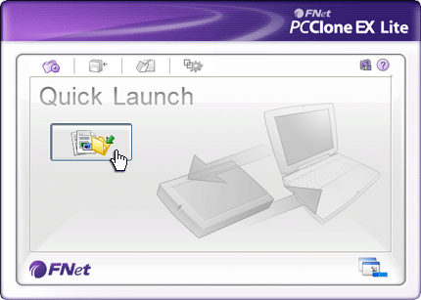 | - Kattintson a “PCCloneEX” ikonra a program elindításához.  - Kattintson a “Quick Launch” fülre.  - Kattintson a “File Backup” gombra, vagy nyomja meg a beállított billentyűkombinációt a mentéshez.

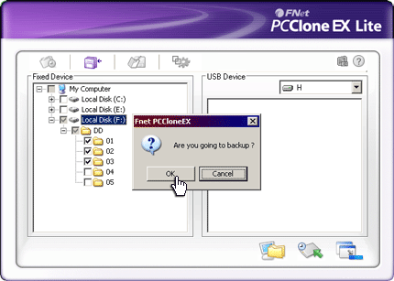 | - A felugró ablakban az „OK” gomb megnyomásával erősítse meg a szándékát.  - A folyamat végén egy újabb felugró ablak jelzi a mentés végét. Az „OK” gombra kattintva bezárhatja az ablakot.
    - Mentés egy gombnyomásra
Ez a funkció lehetővé teszi, hogy a készülék előlapján elhelyezett MÁSOLÁS („COPY”) gomb használatával mentésre kerüljenek az előre beállított fájlok vagy mappák a Pocket Drive II készülékre. Kérjük vegye figyelembe, hogy ez a funkció nem működik Microsoft Windows 98 vagy Microsoft Windows ME operációs rendszerek alatt.

Kérjük győződjön meg róla, hogy a Pocket Drive II csatlakoztatva van a számítógéphez és be van kapcsolva.
Figyelem: A PCClone EX szoftvernek futnia kell a számítógépen, mielőtt megnyomja a Pocket Drive II készüléken a „COPY” gombot.

- Indítsa el a “PCCloneEX” programot.
- Nyomja meg a “COPY” gombot a mentés indításához.

COPY / MÁSOLÁS

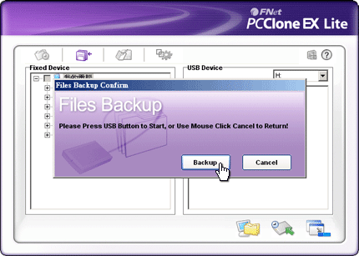 | - A képernyőn az itt látható ablak jelenik meg. A mentés elindításához nyomja meg a „Backup” gombot vagy a Pocket Drive II készüléken található „COPY” gombot ismételten. A “Cancel” gombra kattintva megszakíthatja a műveletet.

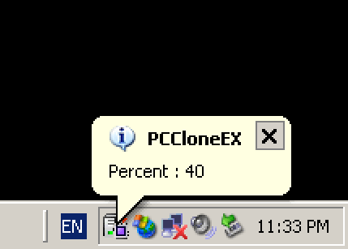 | - A mentési folyamat alatt a PCClone EX ikonja villog az operációs rendszere tálcájának értesítési területén. Egy felugró ablak a mentési folyamat 10%-aként megjelenik.  - A mentési folyamat végét egy felugró ablak jelzi.

    - Fájl menedzser

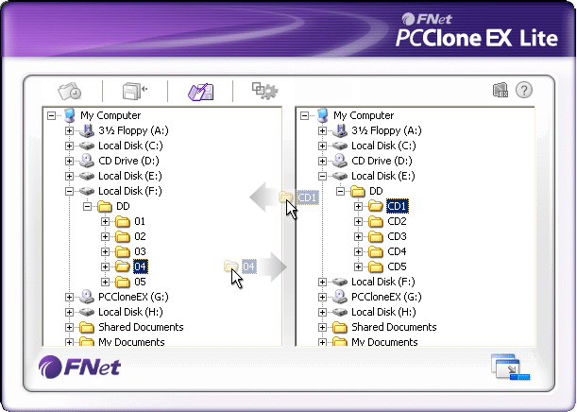 | A PCClone EX szoftver fájlmenedzser funkcióval is rendelkezik, mely a Microsoft Windows intézőjéhez hasonlóan használható. Egyszerűen a húzd és vidd módszer segítségével másolhat fájlokat a készülékre vagy onnan fájlokat a számítógépére.

    - Beállítások

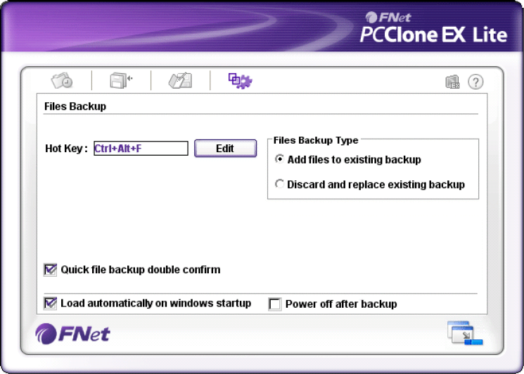

Hot Key | Az “Edit” gombra kattintva egy ablak jelenik meg, melyben beállítható a gyorsmentéshez szükséges billentyűkombináció. Tartson lenyomva az alábbi gombokból kettőt (Shift, Ctrl, Alt) majd nyomjon le egy harmadik gombot.
File Backup Type | A fájlmentés típusa állítható be, az alábbi két lehetőséggel: “Add files to existing backup” – csak az újjonnan létrehozott fájlokat és/vagy mappákat menti a szoftver a Pocket Drive II készülékre; “Discard and replace existing backup” – a teljes mentési listában szereplő fájlok és/vagy mappák mentése megtörténik a Pocket Drive II készülékre.
Quick file backup Confirmation | A lehetőség beállításával a gyorsmentéskor a szoftver megerősítést kér. A pipa törlésével nem kell megerősíteni a mentést.
Start program on Window Startup | A lehetőség beállításakor a PCClone EX szoftver automatikusan elindul, ha az operációs rendszer elindul.
Turn off computer after backup | A lehetőség használatakor a számítógép a mentési folyamat után automatikusan kikapcsol.

    - Egyéb funkciók

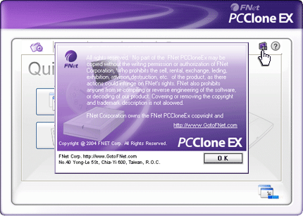 | Az “About” ikonra kattintva a programinformációk tekinthetők meg.

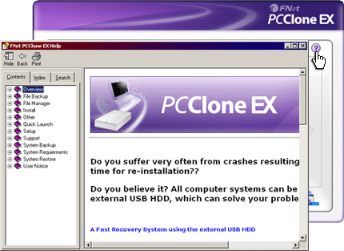 | A “Help” ikonra kattintva a program súgója jeleníthető meg.

- Függelék

  - Termékjellemzők

Jellemzők | Pocket Drive II USB-s külső HDD, 1 gombos mentéssel, biztonságos adattárolással.
Interfész | USB2.0 interfész
HDD típusa | 1.8” ZIF tipusú HDD
Max. HDD kapacitás | Maximum 80 GB
Tápellátás | USB portról
Meghajtó program | Microsoft Windows98

  - Támogatott operációs rendszerek

IBM PC kompatibilis:
-Microsoft Windows 98SE / Me / 2000 / XP / Windows 2003 Server / Vista
Mac OS :
-Mac OS 9.x éa 10.x vagy újabb (csak FAT32 fájlrendszerrel)
Linux :
-Linux 2.4 vagy újabb (csak FAT32 fájlrendszerrel)

  - Terméktámogatás és jótállás

Kérjük látogassa meg a www.prestigio.com weboldalt.

  - Nyilatkozat
A fenntartja a jogot az egyes jellemzők előzetes értesítés nélküli megváltoztatására. Törekedtünk arra, hogy a jelen használati utasítás teljes és hibamentes legyen, azonban a Prestigio mindennemű felelősséget kizár az esetleges felmerülő hibák miatt. Kijelentjük továbbá, hogy sem a Prestigio sem pedig a forgalmazók nem felelnek a készülék hibás használatából fakadó károkért, illetve az esetleges adatvesztésekért –még abban az esetben sem, ha az a készülék hibájából következik be.

  - Védjegyinformációk

- Az IBM az International Business Machines Corporation bejegyzett védjegye.
- Az iBook és az iMac az Apple Coputer Inc. bejegyzett védjegyei.
- A Macintosh, PowerBook, Power Macintosh az Apple Computer Inc. Bejegyzett védjegyei.
- A Microsoft, Windows, Windows 98, Windows ME, Windows 2000, Windows XP, Windows Vista, Windows 2003 Server a Microsoft Corporation bejegyzett védjegyei.

